|  |  |
| --- | --- |
| VIỆN KHOA HỌC ĐỊA CHẤT VÀ KHOÁNG SẢN  **PHÒNG ĐỊA CHẤT KINH TẾ VÀ ĐỊA TIN HỌC** |  |

**BÁO CÁO KẾT QUẢ THỰC HIỆN NHIỆM VỤ THƯỜNG XUYÊN**

**BẢN TIN THÁNG 12/2024**

**Nhiệm vụ: Xây dựng Bản tin kinh tế trên trang thông tin của Viện**

*Tháng 12/2024, nội dung:* ***“Biến động giá cả khoáng sản Thiếc năm 2024 và dự báo năm 2025****”*

***Giá cả Thiếc năm 2024***

Thiếc đã tăng 8.390 USD/MT tương đương 33,01% kể từ đầu năm 2024, theo giao dịch trên hợp đồng chênh lệch (CFD) theo dõi thị trường chuẩn cho khoáng sản này. Thiếc dự kiến ​​sẽ giao dịch ở mức 34.194,08 USD/MT vào cuối quý này,

*Bảng 1: Biến động giá Thiếc từ tháng 12/2023 đến tháng 10/2024*

| **Thời gianTheo tháng** | **Đơn vị (USD /Tấn)** | **Giá tăng giảm % so với tháng trước** |
| --- | --- | --- |
| 10/2024 | 32,445.00 | +0,31 % |
| 09/2024 | 32,345.00 | +11,02 % |
| 08/2024 | 28,779.00 | -13,76 % |
| 07/2024 | 32,739.00 | -1,14 % |
| 06/2024 | 33,111.00 | +1,65 % |
| 05/2024 | 32,566.00 | +15,71 % |
| 04/2024 | 27,451.00 | +3,24 % |
| 03/2024 | 26,561.00 | +2,09 % |
| 02/2024 | 26,005.00 | +2,27 % |
| 01/2024 | 25,415.00 | +6,56 % |
| 12/2023 | 23,748.00 |  |

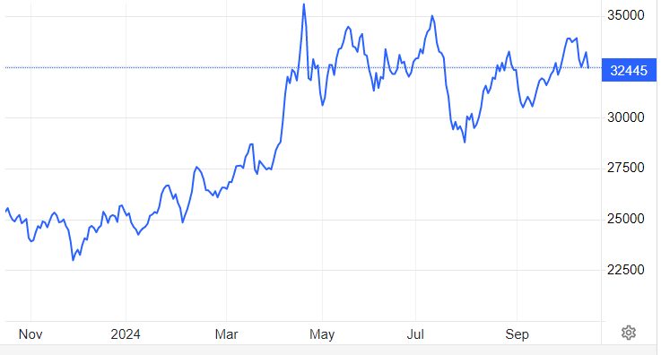

*Hình. Biểu đồ biểu diễn biến động giá Thiếc từ 11/2023- 10/2024*

**Dự báo giá thiếc năm 2025**

Dự đoán giá thiếc trong năm 2025 có thể bị ảnh hưởng bởi nhiều yếu tố kinh tế và thị trường khác nhau. Một số yếu tố chính bao gồm:

1. **Xu hướng công nghệ:**
   * **Xu hướng phát triển năng lượng xanh**: Nhu cầu sử dụng thiếc trong các sản phẩm liên quan đến năng lượng tái tạo và điện tử (như pin, tấm pin mặt trời, xe điện) sẽ tiếp tục thúc đẩy nhu cầu về thiếc.
   * **Tiến bộ công nghệ trong tái chế**: Công nghệ tái chế thiếc có thể giúp giảm bớt áp lực về nguồn cung mới, nhưng khả năng này có thể chỉ tác động trong trung hạn.
2. **Chính sách kinh tế và biến động địa chính trị:**
   * **Chính sách thuế và quy định xuất khẩu**: Những thay đổi về chính sách xuất khẩu thiếc từ các quốc gia lớn như Indonesia có thể ảnh hưởng mạnh đến giá cả. Nếu các quốc gia này áp đặt hạn chế xuất khẩu để tăng cường giá trị gia tăng từ việc chế biến trong nước, điều này có thể làm giảm nguồn cung thiếc toàn cầu và đẩy giá lên.
   * **Bất ổn chính trị**: Các sự kiện chính trị hoặc xung đột tại các khu vực khai thác thiếc lớn như Myanmar có thể làm gián đoạn nguồn cung, gây ra biến động giá.
3. **Tình hình kinh tế toàn cầu:**
   * **Sự phục hồi kinh tế sau đại dịch**: Nếu các nền kinh tế toàn cầu tiếp tục phục hồi sau đại dịch COVID-19, nhu cầu sử dụng kim loại, bao gồm thiếc, sẽ tăng, khiến giá có xu hướng tăng.
   * **Lạm phát và chính sách tiền tệ**: Lạm phát toàn cầu và các chính sách tiền tệ, đặc biệt tại Mỹ và Trung Quốc, có thể ảnh hưởng đến giá cả hàng hóa. Nếu lãi suất tăng, điều này có thể làm giảm nhu cầu đầu cơ vào các kim loại công nghiệp như thiếc.

### Dự đoán cụ thể:

Các nhà phân tích tài chính kỳ vọng rằng trong năm 2025, giá thiếc có thể dao động từ **25.000 đến 35.000 USD/tấn**, tùy thuộc vào sự phát triển của các yếu tố kể trên. Trong đó:

* Nếu nguồn cung bị gián đoạn hoặc nhu cầu tăng mạnh từ các ngành công nghệ mới, giá có thể vượt qua ngưỡng 35.000 USD/tấn.
* Nếu nền kinh tế toàn cầu chậm lại hoặc các công nghệ thay thế cho thiếc phát triển nhanh, giá có thể duy trì ở mức thấp hơn.

Theo kết quả thống kê giá Thiếc qua các năm, chúng tôi dự đoán giá thiếc theo phương pháp hằng số mũ, chúng tôi có thể dự đoán giá Thiếc năm 2025 sẽ dao động trong khoảng 30.000-36.000 USD/T

**TÀI LIỆU THAM KHẢO**

1. [*https://tradingeconomics.com/commodity/tin*](https://tradingeconomics.com/commodity/tin)*,*
2. Platts Metals Week